UX Check Results

# Heuristic: Visibilité de l'état du système

# Severity: 0

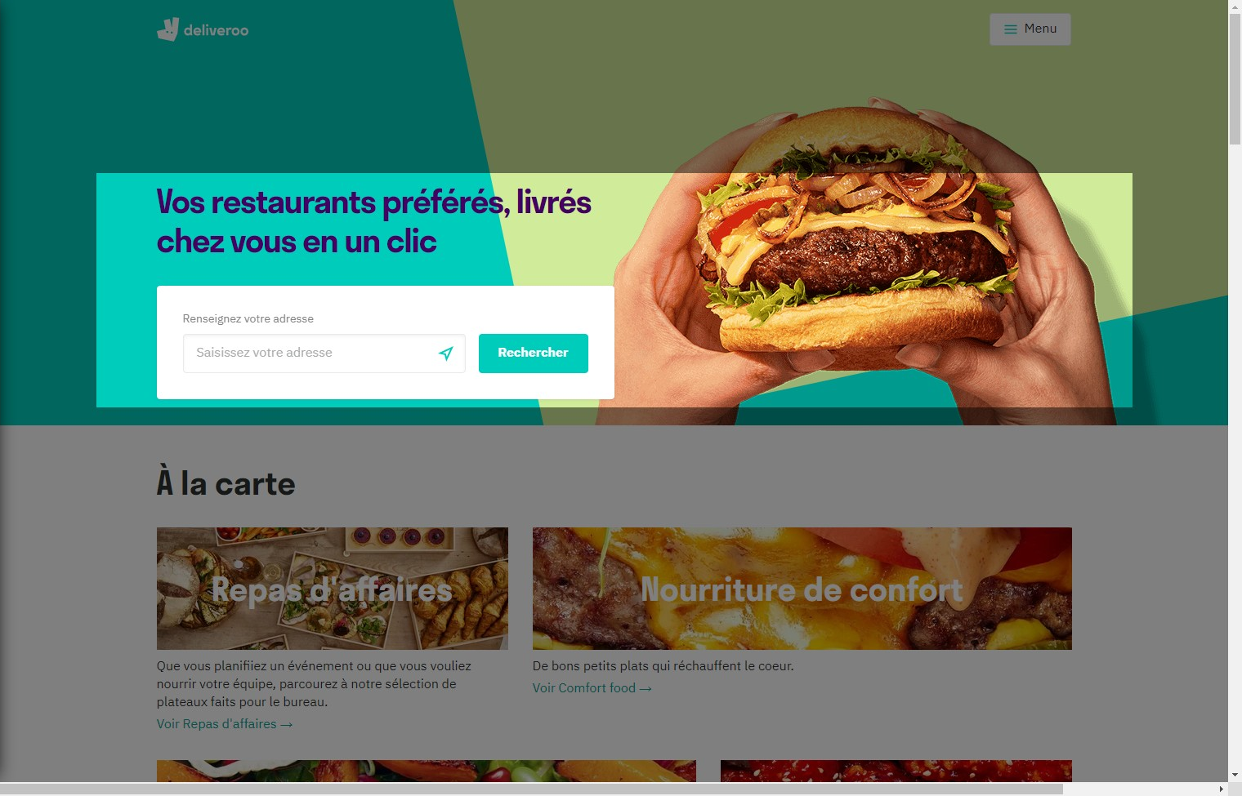

# Notes:

5/5

# Recommendation:

on comprend très bien être sur un site de livraison type restauration et la démarche à suivre pour commander

# Heuristic: Match between system and the real world

# Severity: 0

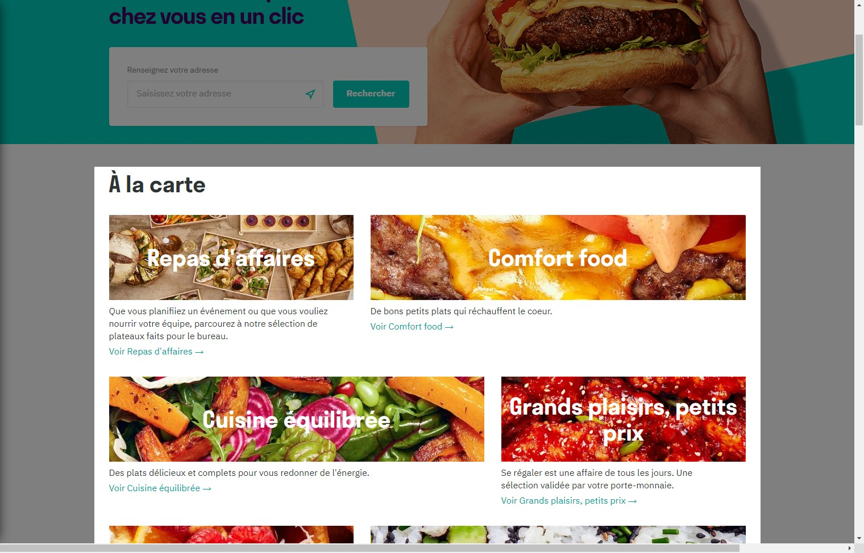

# Notes:

5/5

# Recommendation:

ordre naturel et logique, proposer la carte

# Heuristic: User control and freedom

# Severity: 3

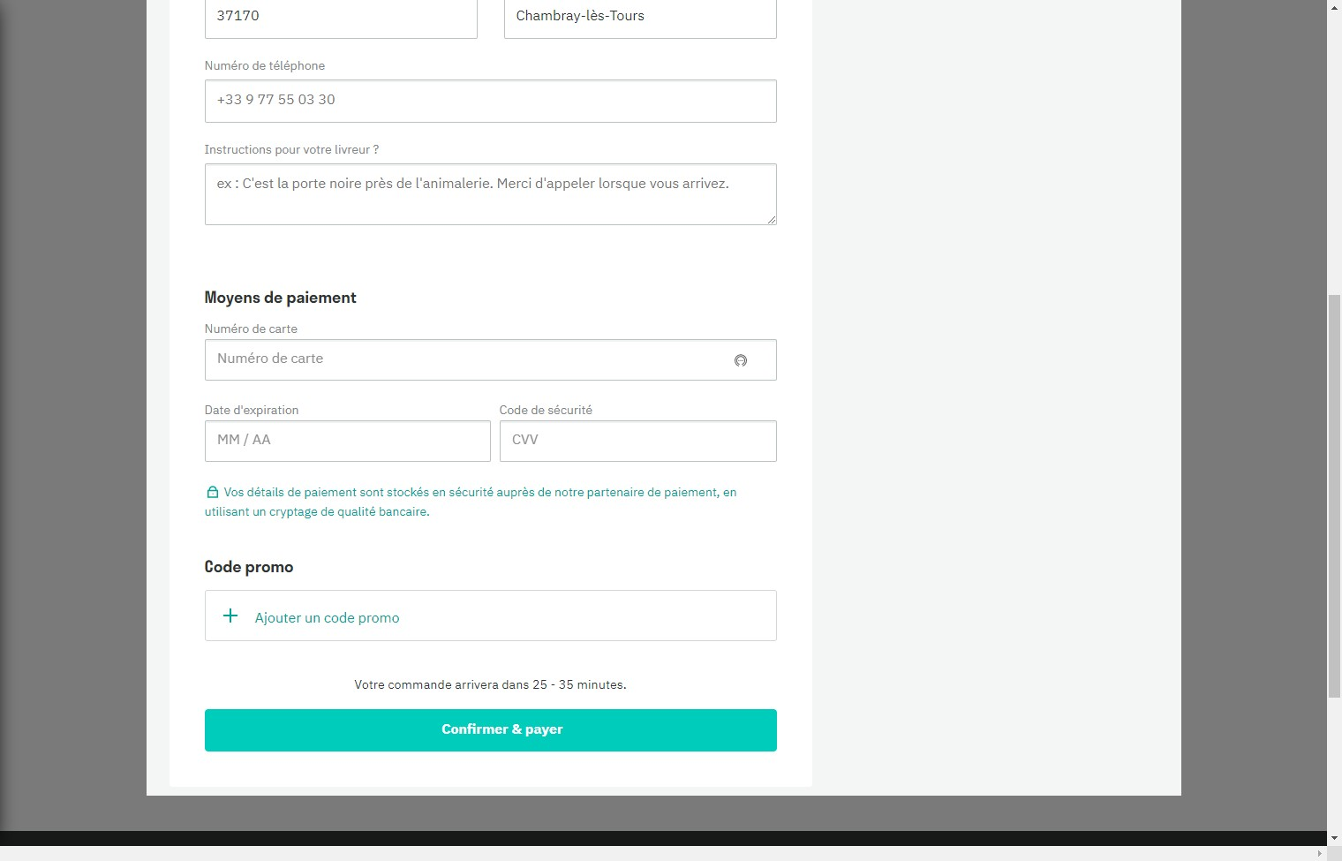

# Notes:

3/5

# Recommendation:

il manque un bouton retour, juste pour modifier la commande

# Heuristic: Error prevention

# Severity: 0

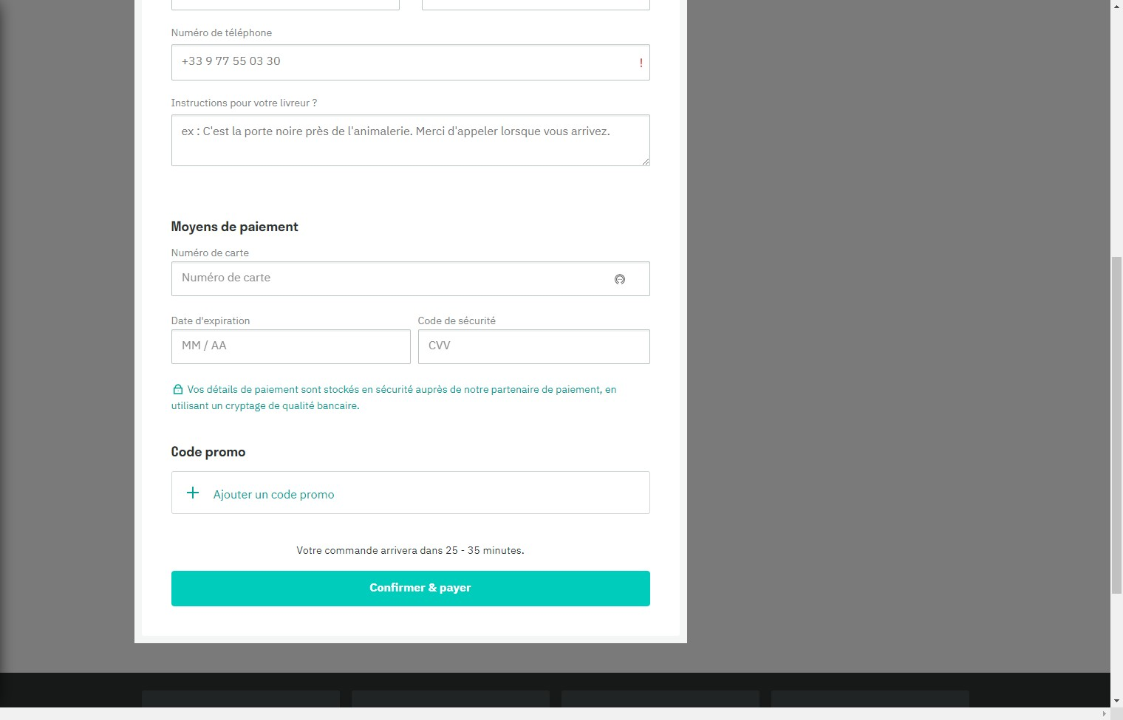

# Notes:

1/5

# Recommendation:

lorsque l'on valide sans rien rentrer comme information, aucune zone n'ai surligné pour nous indiquer les champs manquant

# Heuristic: Recognition rather than recall

# Severity: 0

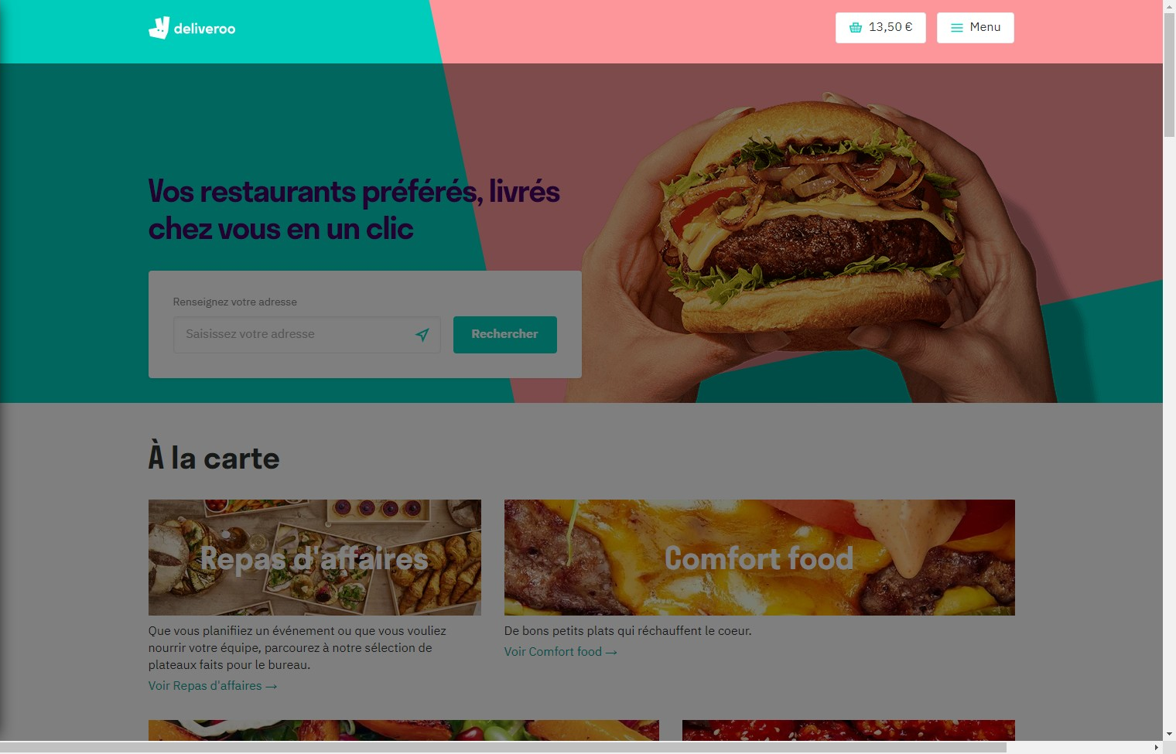

# Notes:

5/5

# Recommendation:

au retour sur le menu nous voyons bien notre panier non validé

# Heuristic: Flexibility and efficiency of use

# Severity: 0

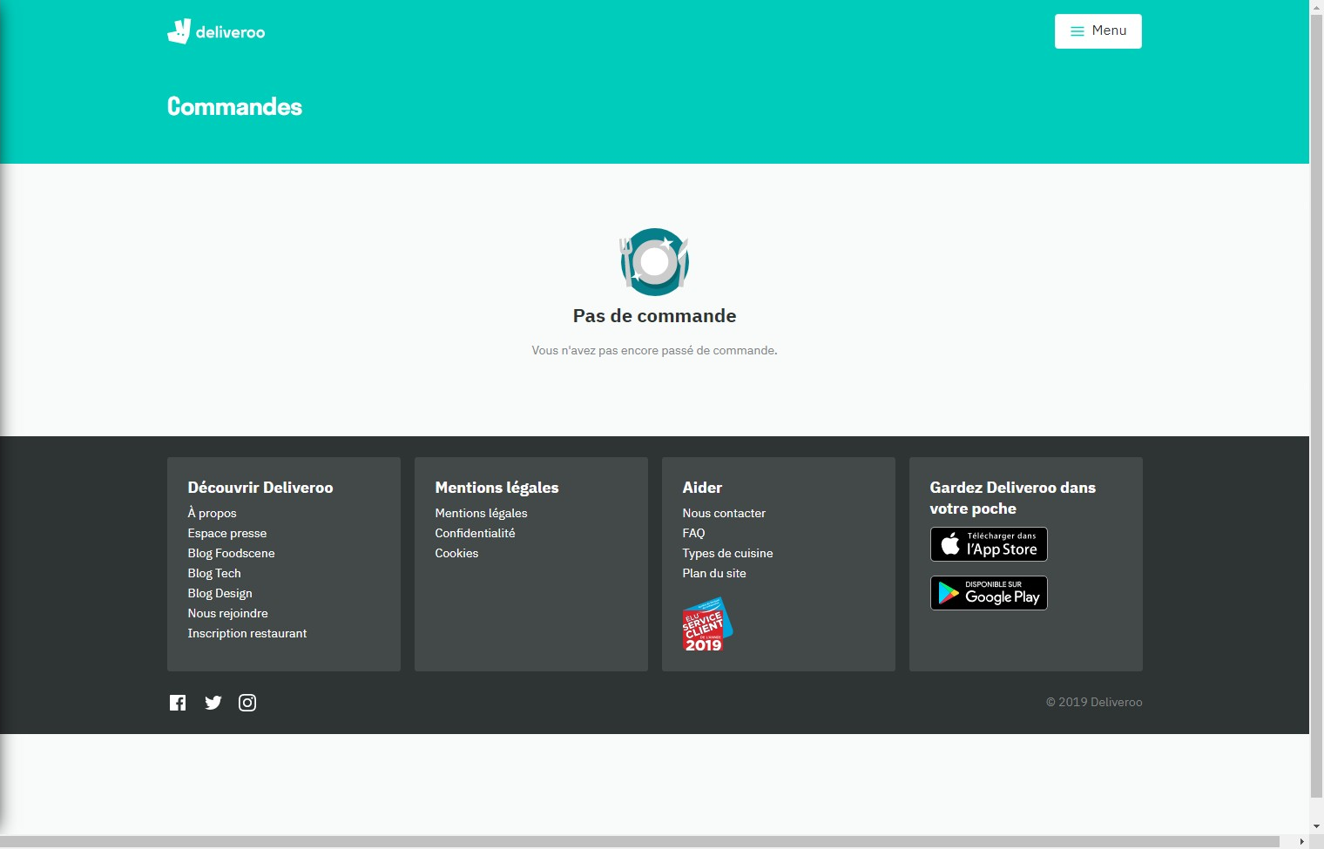

# Notes:

3/5

# Recommendation:

il y a un historique de commande, facile de reprendre une commande habituelle

# Heuristic: Consistency and standards

# Severity: 0

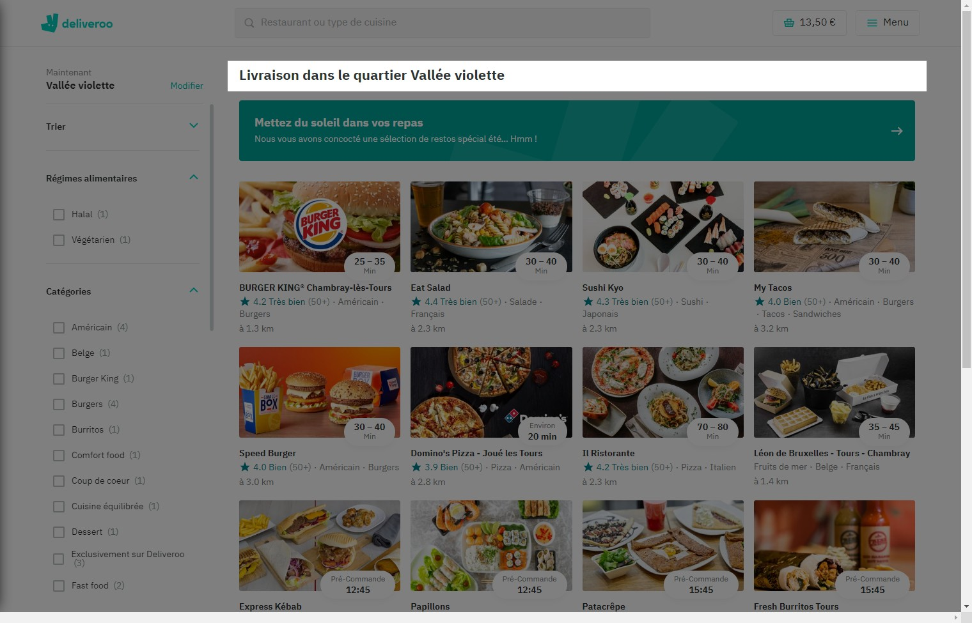

# Notes:

5 sur 5

# Recommendation:

Les titres et entêtes représentatifs du contenu

# Heuristic: Visibility of system status

# Severity: 0

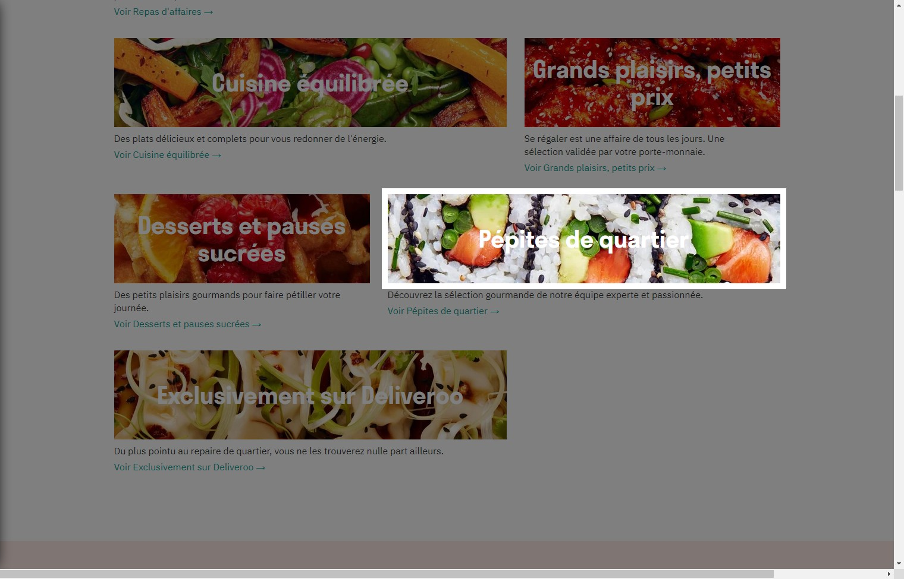

# Notes:

3/5

# Recommendation:

manque de visibilité

# Heuristic: Help recognize &amp; recover from errors

# Severity: 0

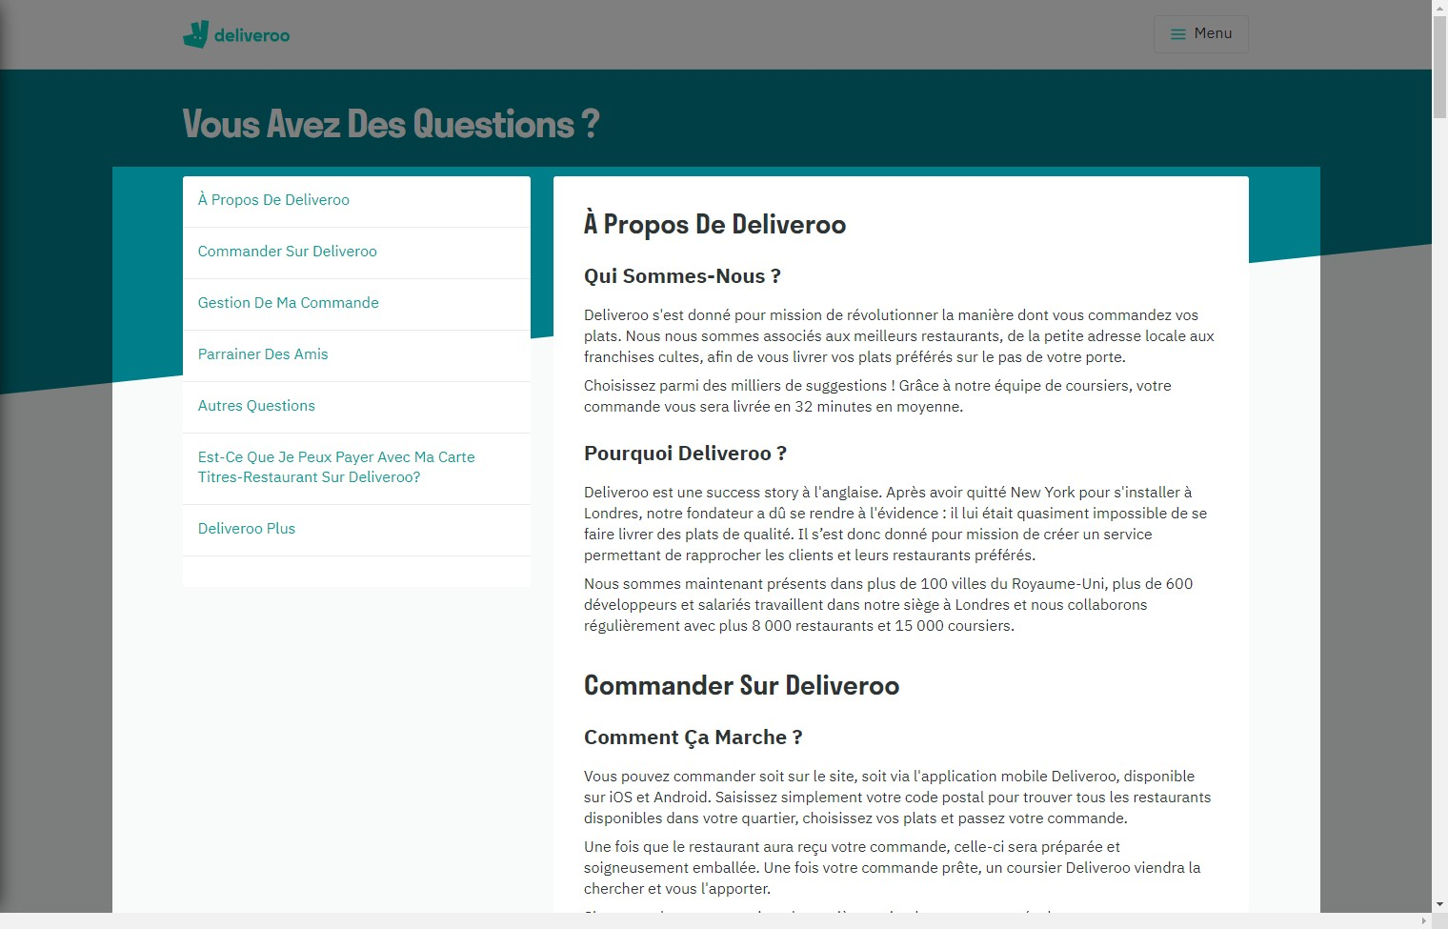

# Notes:

4/5

# Recommendation:

cette page concentre les questions et problème rencontré sur le site et si autre problème non expliqué dans la liste il y a toujours la possibilité de les joindre

# Heuristic: Visibility of system status

# Severity: 0

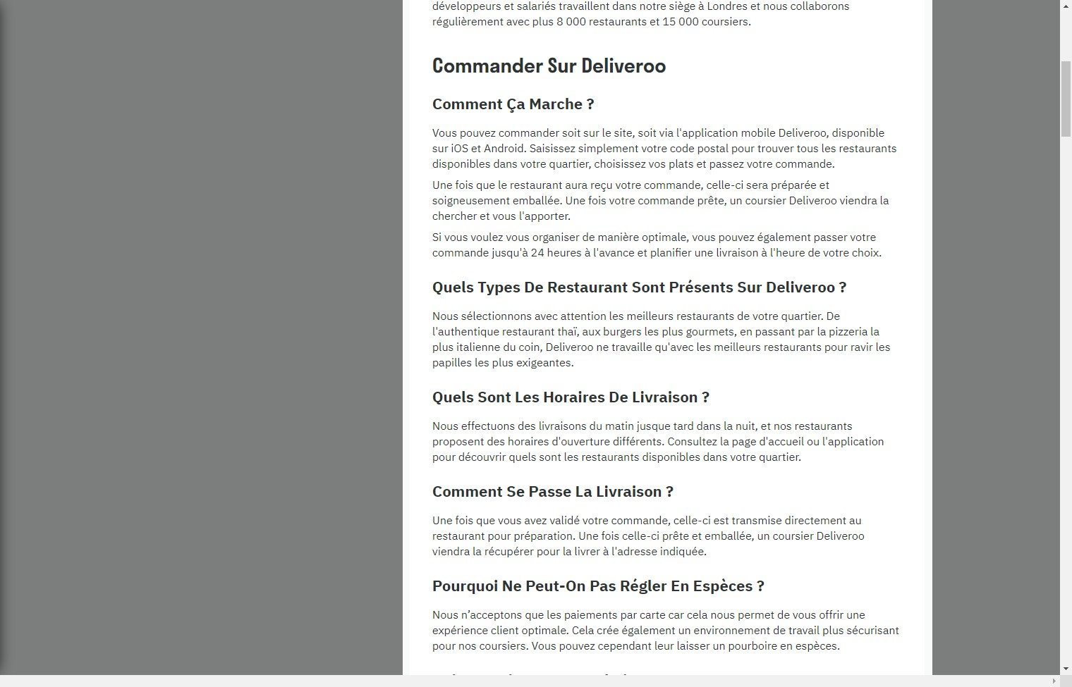

# Notes:

4/5

# Recommendation:

une doc plutôt simple mais qui remplit sa tache qui est d'expliquer comment ça marche sur se site